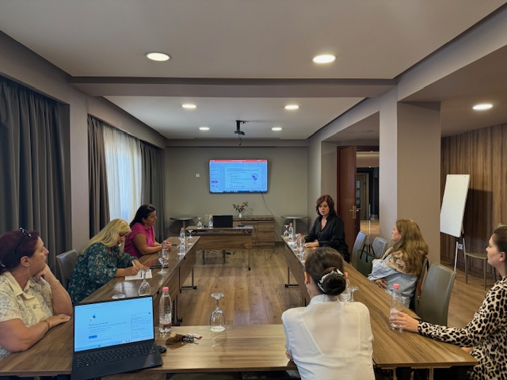
Në datë 26-27 Shtator 2024 u mbajt në Tiranë, Takimi kombëtar në kuadër të projektit Rritja e cilësisë së arsimit dhe trajnimit në EJL – EQET SEE dhe u mbështet nga Agjencia Austriake për Zhvillim me fondet e Bashkëpunimit Austriak për Zhvillim.
Ky takim kombëtar kishte fokus përgatitjen dhe përshtatjen e Programit Rajonal të Trajnimit për Trajnuesit e Vlerësuesve të Jashtëm me Specifikat Kombëtare.
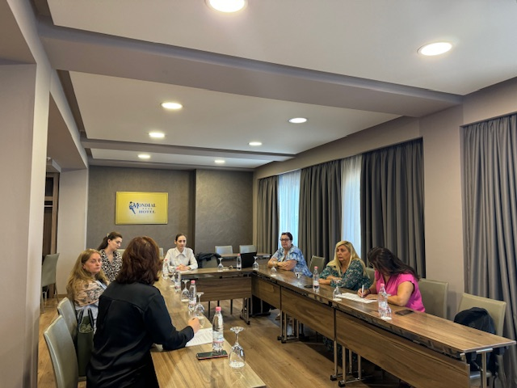
Takimi kombëtar mblodhi palët e interesuara për të analizuar nevojat dhe sfidat specifike në kontekstin e trajnimit të vlerësuesve të jashtëm. Pjesëmarrësit shqyrtuan programin ekzistues të trajnimit rajonal, duke identifikuar fushat për përmirësim dhe strategjitë e zhvilluara në bashkëpunim për të përshtatur programin për zbatimin kombëtar.
Në fund të ditës së dytë, dy ekspertët përshkruan hapat e ardhshëm për programin e trajnimit për vlerësuesit e jashtëm në kuadër të procesit të akreditimit në IoAFP.
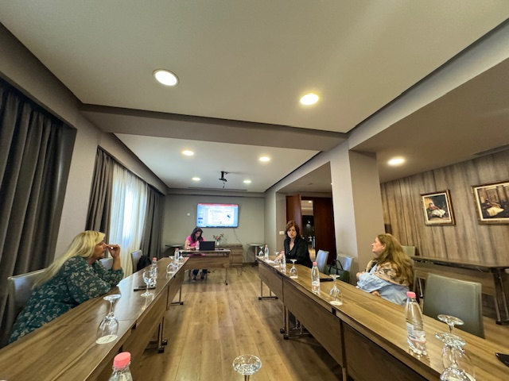
Pjesëmarrës në këtë takim ishin: ¨ Etleva Kaçuli – NCP ¨ Flutura Vaqarri – Ekspert (Vlerësues të jashtëm të AFP-së) ¨ Alketa Sulo– Ekspert (Vlerësues të jashtëm të AFP-së) ¨ Ana Semini– Ekspert AKAFPK” , ¨ Aida Tiko– Ekspert AKAFPK”, ¨ Tefta Koci– Ekspert AKAFPK” dhe ¨ Majlinda Lleshi– Ekspert AKAFPK” .
Znj. Etleva Kaculi theksoi rëndësinë e ERI SEE në procesin e sigurimit të cilësisë në arsim dhe formimin profesional. Në këtë takim u finalizua programi i trajnimit dhe u planifikua periudha e zbatimit të këtij trajnimi.

